Vēršam uzmanību Toyota Gravel un Lielbātas MTB distances dalībniekiem
Saistībā ar drošības ierobežojumiem gāzes urbuma tuvumā,veicam nelielas izmaiņas trases shēmā!
Lielbatas distancei - 20,5- 21,5 km
Toyota Gravel distancei tas būs 1. aplī 20,5- 21,5 km un 2 .aplī 56,5 km -57,5 km
Aicinām sekot trases norādēm un tiesnešiem trasē

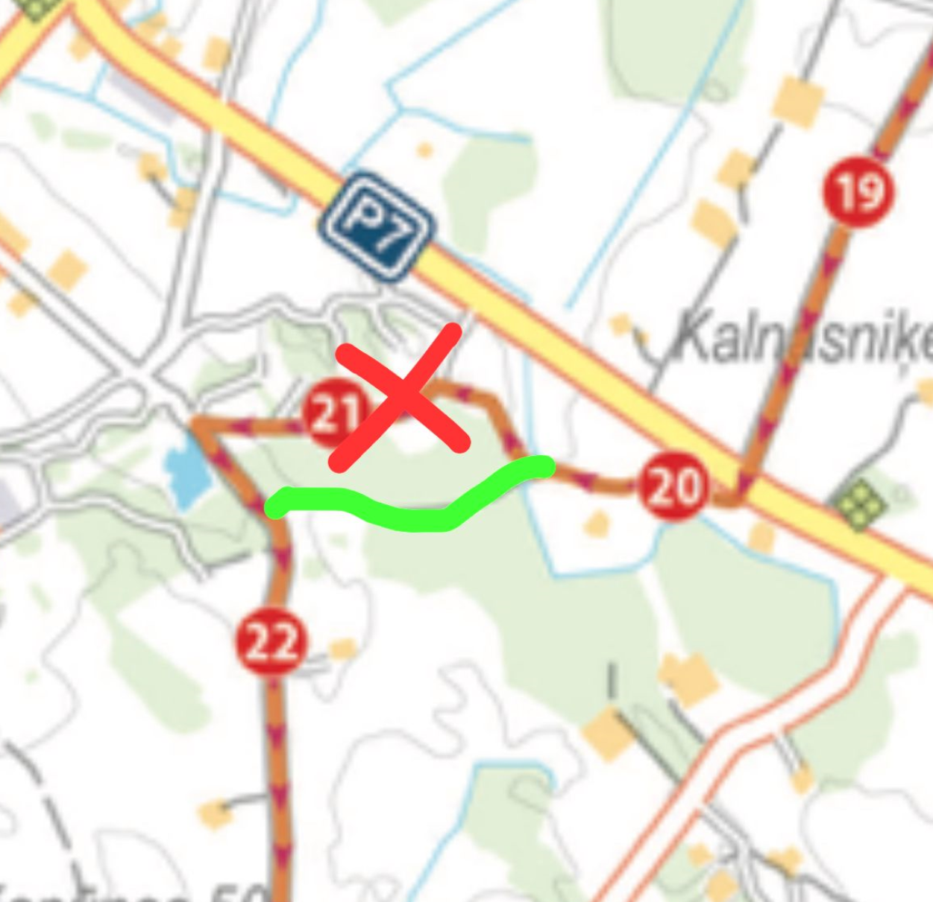

Lielbata MTB DISTANCES MARĶĒJUMS

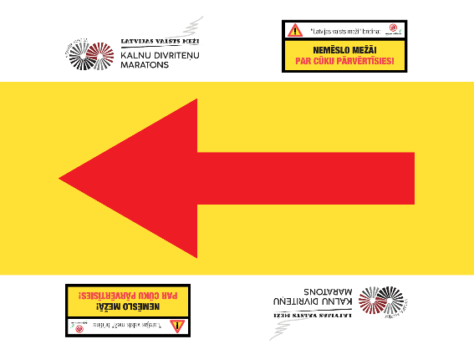

TOYOTA GRAVEL DISTANCES MARĶĒJUMS
